
17-9-2025
Ezequiel Ventura
Programación II
UML Basico
Unidad 5
Alumno:
- Ezequiel Alejandro Ventura
Profesor: Ariel Enferrel
Tutor: Tomás Ferro
GitHub:
OBJETIVO GENERAL
Modelar clases con relaciones 1 a 1 utilizando diagramas UML. Identificar correctamente el tipo de relación (asociación, agregación, composición, dependencia) y su dirección, y llevarlas a implementación en Java.

MARCO TEÓRICO
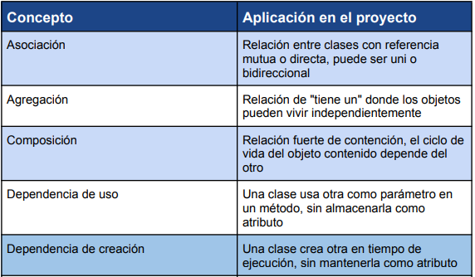

Caso Práctico
Desarrollar los siguientes ejercicios en Java. Cada uno deberá incluir:
- Diagrama UML
- Tipo de relación (asociación, agregación, composición, dependencia)
- Dirección (unidireccional o bidireccional)
- Implementación de las clases con atributos y relaciones definidas
Ejercicios de Relaciones 1 a 1
1. Pasaporte - Foto - Titular
a. Composición: Pasaporte → Foto
b. Asociación bidireccional: Pasaporte ↔ Titular
Clases y atributos:
i. Pasaporte: numero, fechaEmision
ii. Foto: imagen, formato
iii. Titular: nombre, dni

2. Celular - Batería - Usuario
a. Agregación: Celular → Batería
b. Asociación bidireccional: Celular ↔ Usuario
Clases y atributos:
i. Celular: imei, marca, modelo
ii. Batería: modelo, capacidad
iii. Usuario: nombre, dni

3. Libro - Autor - Editorial
a. Asociación unidireccional: Libro → Autor
b. Agregación: Libro → Editorial
Clases y atributos:
i. Libro: titulo, isbn
ii. Autor: nombre, nacionalidad
iii. Editorial: nombre, dirección
4. TarjetaDeCrédito - Cliente - Banco
a. Asociación bidireccional: TarjetaDeCrédito ↔ Cliente
b. Agregación: TarjetaDeCrédito → Banco
Clases y atributos:
i. TarjetaDeCrédito: numero, fechaVencimiento
ii. Cliente: nombre, dni
iii. Banco: nombre, cuit
5. Computadora - PlacaMadre - Propietario
a. Composición: Computadora → PlacaMadre
b. Asociación bidireccional: Computadora ↔ Propietario
Clases y atributos:
i. Computadora: marca, numeroSerie
ii. PlacaMadre: modelo, chipset
iii. Propietario: nombre, dni
6. Reserva - Cliente - Mesa
a. Asociación unidireccional: Reserva → Cliente
b. Agregación: Reserva → Mesa
Clases y atributos:
i. Reserva: fecha, hora
ii. Cliente: nombre, telefono
iii. Mesa: numero, capacidad
7. Vehículo - Motor - Conductor
a. Agregación: Vehículo → Motor
b. Asociación bidireccional: Vehículo ↔ Conductor
Clases y atributos:
i. Vehículo: patente, modelo
ii. Motor: tipo, numeroSerie
iii. Conductor: nombre, licencia
8. Documento - FirmaDigital - Usuario
a. Composición: Documento → FirmaDigital
b. Agregación: FirmaDigital → Usuario
Clases y atributos:
i. Documento: titulo, contenido
ii. FirmaDigital: codigoHash, fecha
iii. Usuario: nombre, email
9. CitaMédica - Paciente - Profesional
a. Asociación unidireccional: CitaMédica → Paciente,
b. Asociación unidirecciona: CitaMédica → Profesional
Clases y atributos:
i. CitaMédica: fecha, hora
ii. Paciente: nombre, obraSocial
iii. Profesional: nombre, especialidad
10. CuentaBancaria - ClaveSeguridad - Titular
a. Composición: CuentaBancaria → ClaveSeguridad
b. Asociación bidireccional: CuentaBancaria ↔ Titular
Clases y atributos:
i. CuentaBancaria: cbu, saldo
ii. ClaveSeguridad: codigo, ultimaModificacion
iii. Titular: nombre, dni.
DEPENDENCIA DE USO
La clase usa otra como parámetro de un método, pero no la guarda como atributo.
Ejercicios de Dependencia de Uso
11. Reproductor - Canción - Artista
a. Asociación unidireccional: Canción → Artista
b. Dependencia de uso: Reproductor.reproducir(Cancion)
Clases y atributos:
i. Canción: titulo.
ii. Artista: nombre, genero.
iii. Reproductor->método: void reproducir(Cancion cancion)
12. Impuesto - Contribuyente - Calculadora
a. Asociación unidireccional: Impuesto → Contribuyente
b. Dependencia de uso: Calculadora.calcular(Impuesto)
Clases y atributos:
i. Impuesto: monto.
ii. Contribuyente: nombre, cuil.
iii. Calculadora->método: void calcular(Impuesto impuesto)
DEPENDENCIA DE CREACIÓN
La clase crea otra dentro de un método, pero no la conserva como atributo..
Ejercicios de Dependencia de Creación
13. GeneradorQR - Usuario - CódigoQR
a. Asociación unidireccional: CódigoQR → Usuario
b. Dependencia de creación: GeneradorQR.generar(String, Usuario)
Clases y atributos:
i. CodigoQR: valor.
ii. Usuario: nombre, email.
iii. GeneradorQR->método: void generar(String valor, Usuario usuario)
14. EditorVideo - Proyecto - Render
a. Asociación unidireccional: Render → Proyecto
b. Dependencia de creación: EditorVideo.exportar(String, Proyecto)
Clases y atributos:
i. Render: formato.
ii. Proyecto: nombre, duracionMin.
iii. EditorVideo->método: void exportar(String formato, Proyecto proyecto)

CONCLUSIONES ESPERADAS
- Diferenciar claramente los tipos de relaciones entre clases (asociación,
agregación, composición).
- Representar las relaciones con la dirección adecuada en diagramas UML.
- Comprender e implementar dependencias de uso y de creación.
- Aplicar relaciones 1 a 1 en el diseño e implementación de clases en Java.
- Reforzar el análisis de modelos orientados a objetos y la capacidad de
abstracción.

Soluciones en UML
1)
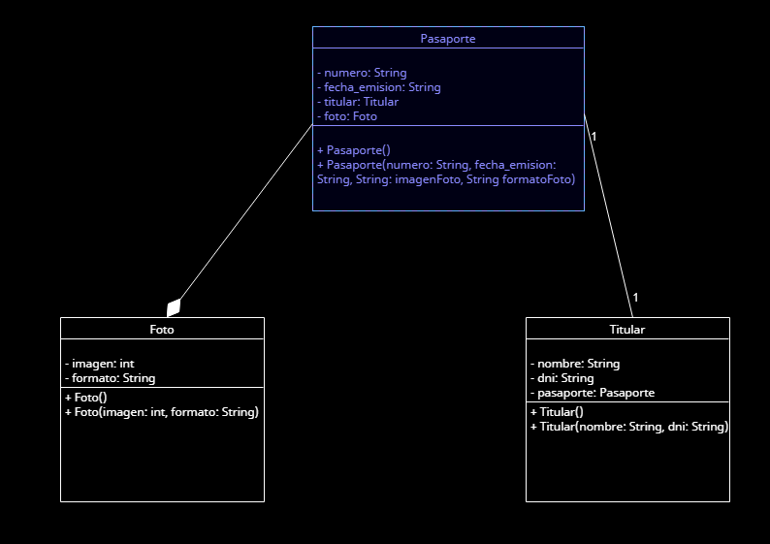
2)
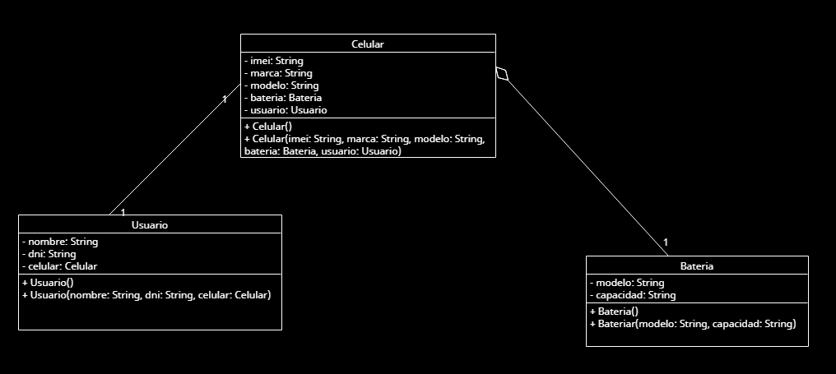
3)
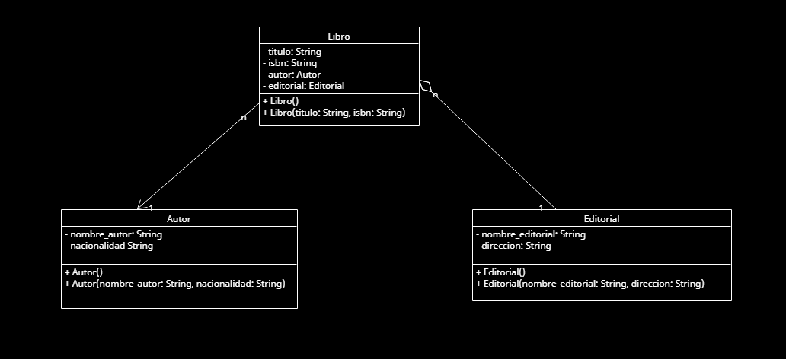

4)
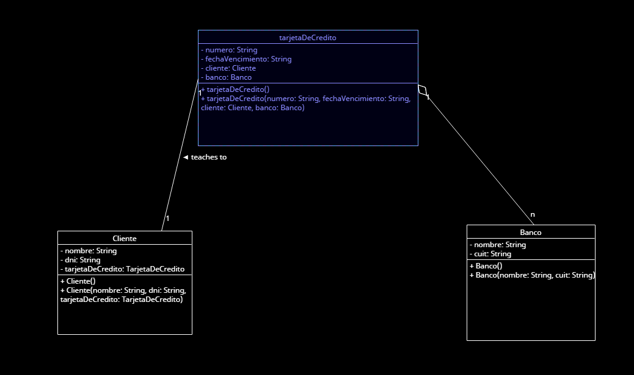
5)
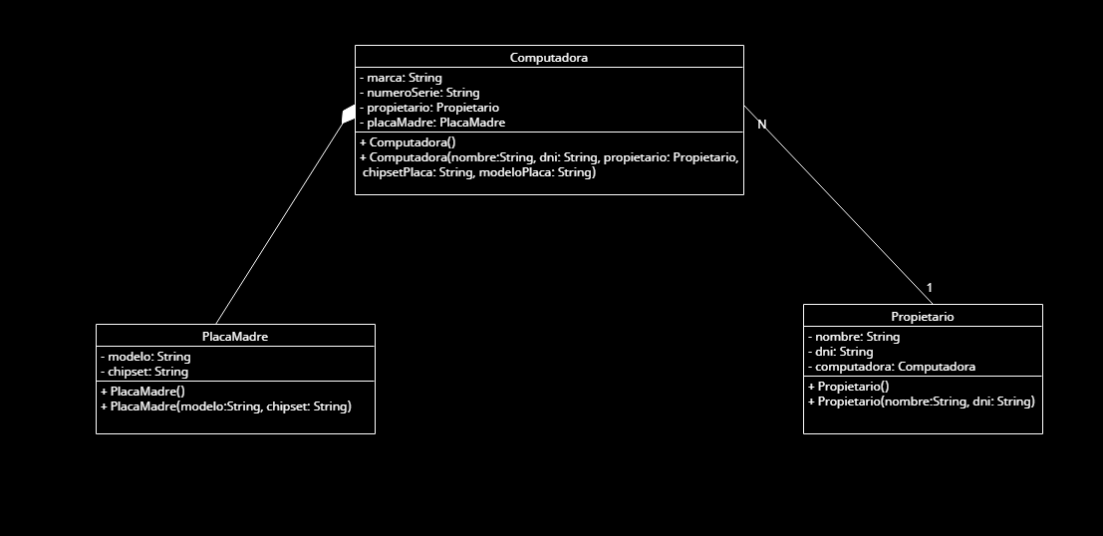

6) 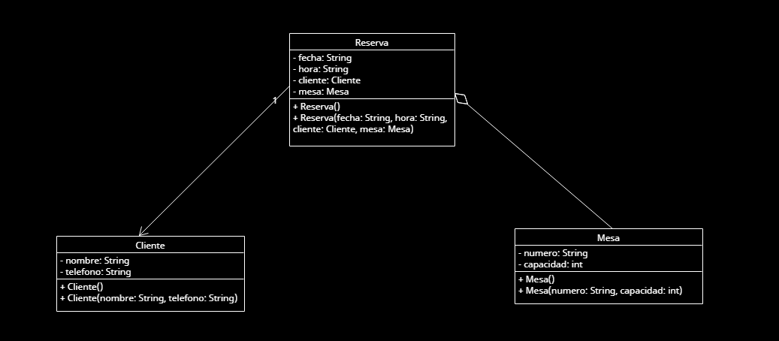
7)
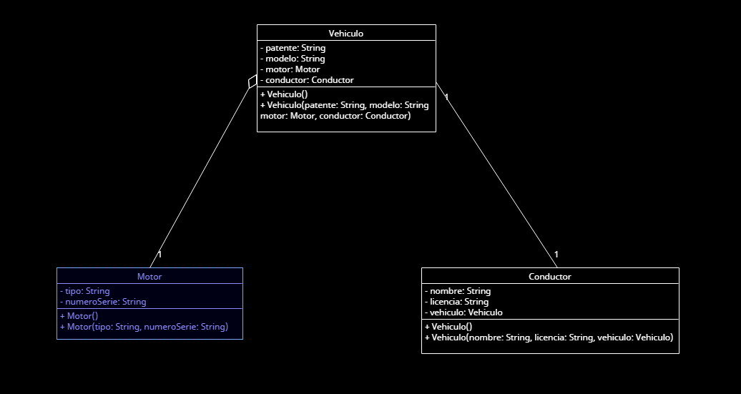

8)
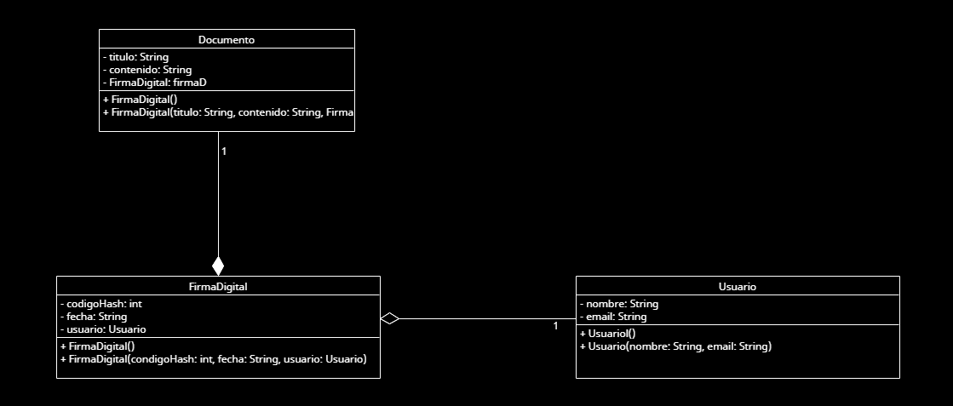
9)
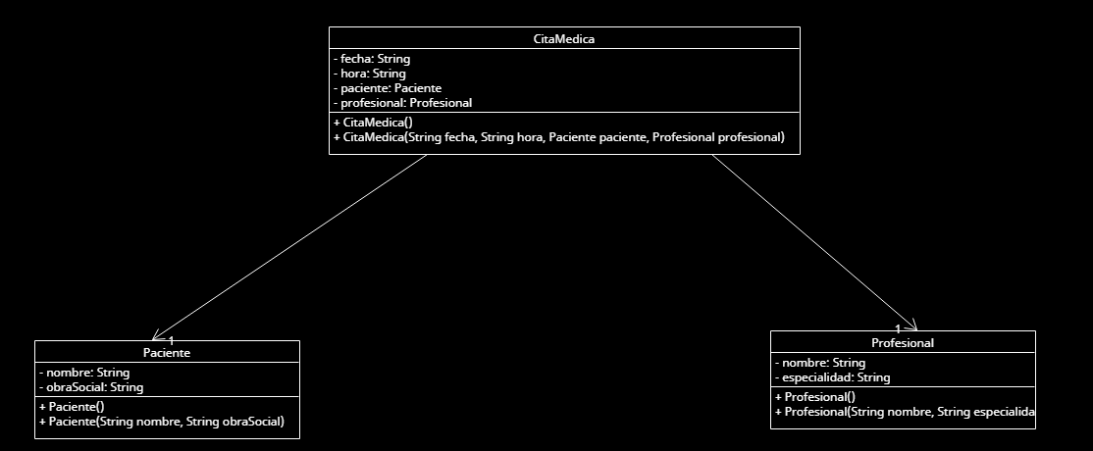

10)
